Review gebruikshandleiding

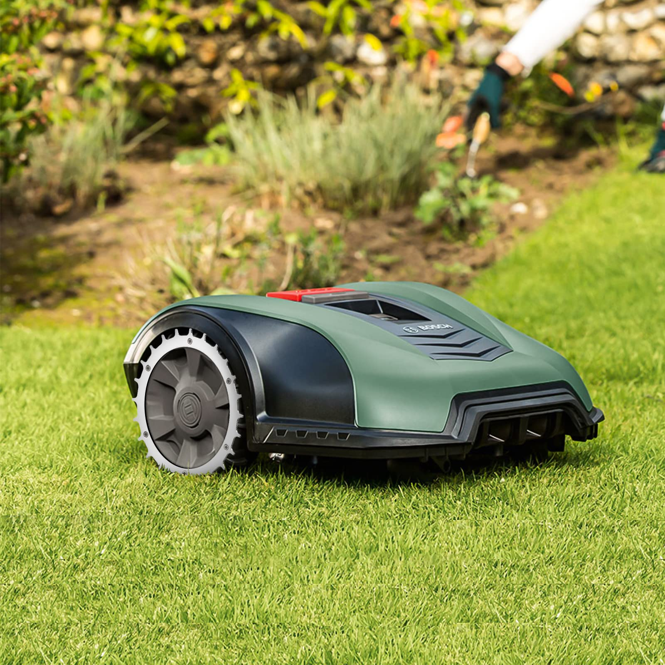

Gemaakt: Jesse Ernste, Ammaar al-pipialakakahef, Dirk Sigma, Perijn Huijser

Contents

**1.** **Inleiding** 3

**2.** **Structuur en opbouw** 4

**2.1.** **Inleiding** 4

**2.2.** **Navigatie / vindbaarheid** 4

**2.3.** **Structuur Handleiding** 4

**3.** **Volledigheid** 5

**3.1.** **Inleiding** 5

**3.2.** **Inhoud** 5

**4.** **Veiligheid** 6

**4.1.** **Inleiding** 6

**4.2.** **Beoordeling** 6

# **Inleiding**

# **Structuur en opbouw**

## **Inleiding**

Een goed gestructureerde gebruikshandleiding is essentieel om gebruikers op effectieve en efficiënte wijze te ondersteunen bij het benutten van een product of dienst. De opbouw van zo’n handleiding bepaalt niet alleen hoe toegankelijk de informatie is, maar ook of gebruikers de instructies kunnen volgen zonder frustratie of fouten. Een logische structuur zorgt ervoor dat informatie snel te vinden is. Daarnaast speelt consistentie in terminologie, opmaak en visuele elementen een cruciale rol in het vermijden van verwarring. Een gebruiksvriendelijke handleiding anticipeert op vragen, biedt oplossingen voor veelvoorkomende problemen en integreert veiligheidsinstructies op prominente wijze

## **Navigatie / vindbaarheid**

De handleiding heeft een inhoudsopgave voor een groot aantal talen waarin de handleiding wordt uitgelegd, maar heeft verders geen inhoudsopgave per taal. Hierdoor wordt het navigeren tussen de onderwerpen moeilijker. Daarnaast ontbreken er ook tussen kopjes tussen de verschillende gedeeltes van de handleiding. Ook ontbreken er veel witregels in het document, hierdoor wordt het lezen van het document onoverzichtelijker. De technische specificatie tabel is duidelijk / overzichtelijk. Ook is de handleiding duidelijk om sommige stukken tekst te verduidelijken met wat afbeeldingen.

## **Structuur Handleiding**

Het bestand heeft wel een redelijke structuur, maar echter is het niet duidelijk zichtbaar hoe de structuur ingedeeld is. De structuur van het technische informatie tabel is goed en duidelijk, het is makkelijk om te vinden wat de specificaties zijn van het apparaat. De taal die wordt gebruikt is duidelijk / formeel en bevat weinig moeilijke woorden, waardoor de handleiding bijna door iedereen te begrijpen is.

# **Volledigheid**

## **Inleiding**

## **Inhoud**

De gebruikshandleiding is redelijk compleet, maar mist wel paar punten, zoals een goede inleiding en de garantievoorwaarden. Wel bevat de gebruikershandleiding een aantal belangrijke punten zoals:

* **Veiligheidsvoorschriften**

De handleiding heeft een duidelijk overzicht met veiligheidsinstructies en wat je moet doen bij noodsituaties.

* **Installatie en voorbereiding**

De handleiding heeft een duidelijke uitleg over de installatie van het product met afbeeldingen die de uitleg verbeteren.

* Basisgebruik

# **Veiligheid**

## **Inleiding**

Een heldere en uitgebreide veiligheidsbeschrijving vormt het fundament van elke gebruikshandleiding. Het is niet alleen een wettelijke verplichting, maar ook een morele plicht om gebruikers te beschermen tegen risico’s en gevaren bij het gebruik van een product. Een goed opgestelde veiligheidssectie voorkomt ongelukken, minimaliseert schade en zorgt ervoor dat gebruikers bewust en voorbereid aan de slag kunnen. Cruciaal hierbij is dat waarschuwingen en voorzorgsmaatregelen zichtbaar, begrijpelijk en actiegericht worden gepresenteerd

Het gebruik van gestandaardiseerde symbolen, kleurcodes (zoals rood voor gevaar) en duidelijke taal draagt bij aan snelle herkenning en begrip, ongeacht de achtergrond van de gebruiker. Een effectieve veiligheidsbeschrijving weerspiegelt niet alleen de betrouwbaarheid van het product, maar ook de zorgvuldigheid van de fabrikant. Zo wordt vertrouwen gewekt en ontstaat er een veilige basis voor een optimale gebruikerservaring.

## **Beoordeling**

De gebruikershandleiding is prima als het gaat om de veiligheidsmaatregelen. Als er problemen zijn met het product dan is er een handig lijstje met de mogelijke oorzaken. Er is ook een duidelijk veiligheidsvoorschrift aan het begin van de handleiding met duidelijke symbolen. Dus het is duidelijk hoe de gebruiker om moet gaan met het product voor een goeie werking.